江苏省公共资源交易平台电子交易业务培训材料

建设工程
（投标人）

江苏省公共资源交易中心

目录
一、业务管理 2
1.1、登录会员 2
1.2、资格后审项目 4
1.3、资格预审 6
1.4、邀请招标 9
1.5、网上提问 9
1.6、投诉 11
1.7、异议 13
三、安装工具 14
三、制作工程投标文件 16
4.1、双击打开投标工具 16
4.2、新建投标项目 16
4.3、编制项目投标文件 17

一、业务管理

1.1、登录会员
注：参与投标需在主体库先注册入库
1、登录“江苏省建设工程网站（http://www.jszb.com.cn/jszb/）”，找到省管项目网上投标，点击进入：
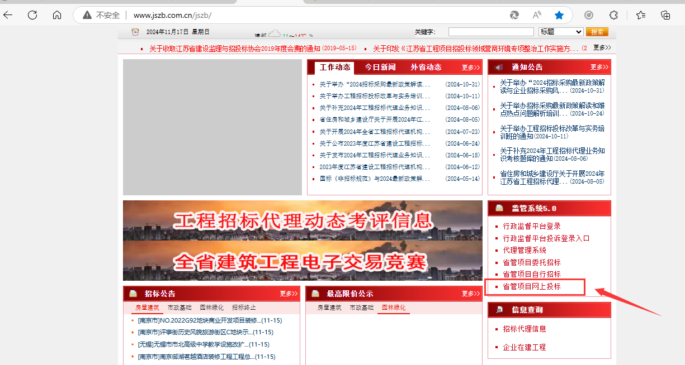
插入锁点击CA登录或者点击全国CA互联互通登录扫码登录，成功登录后，如下图。
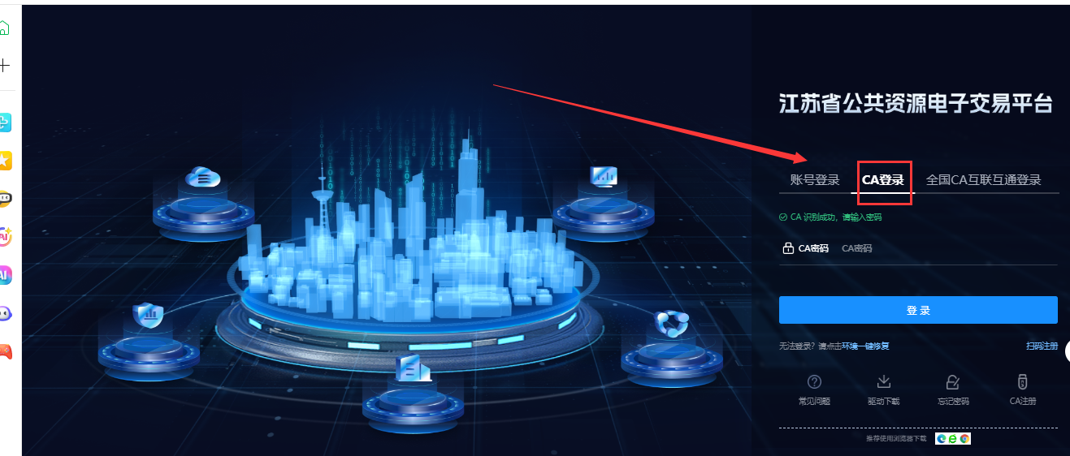
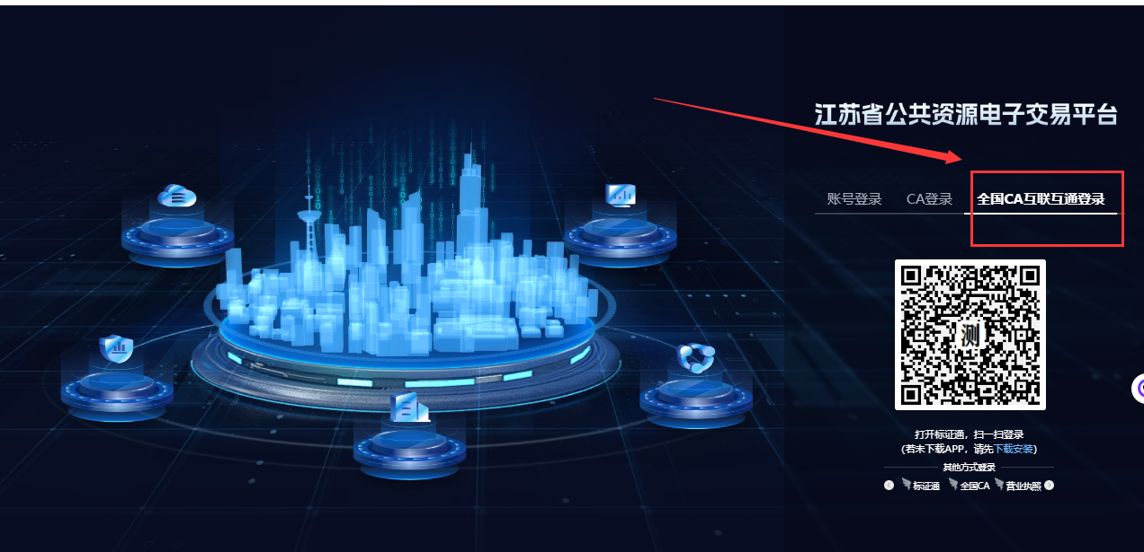
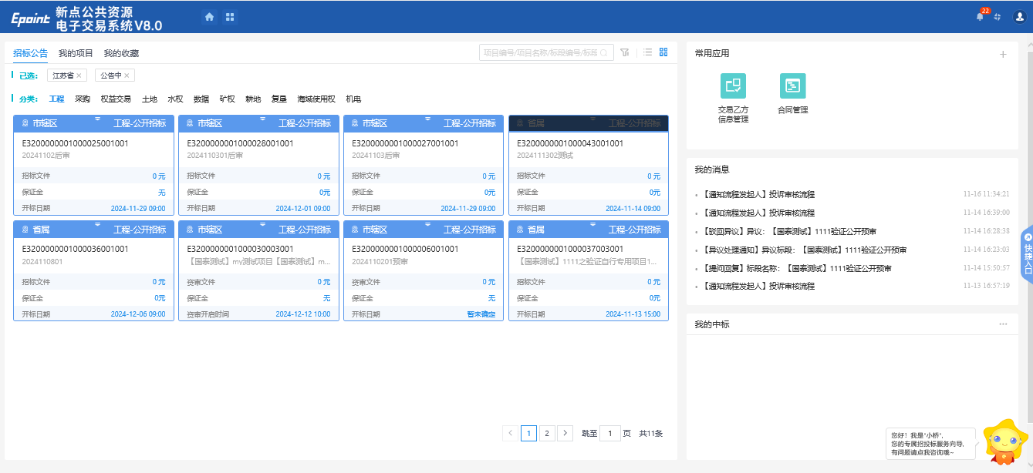

资格后审项目

1.2.1、招标下载
1、会员首先确定自己所报名的项目的名称或者标段编号，找到自己需要投标的项目，点击进入。
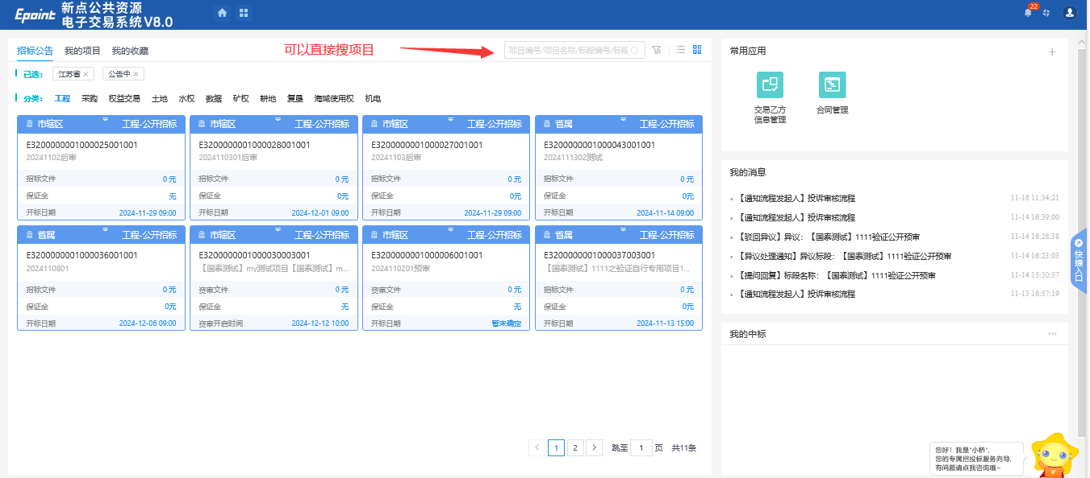
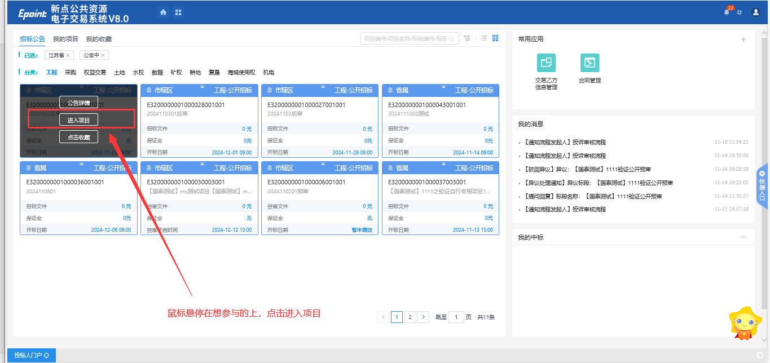
- 在跳出页面中，填写所需信息后，点击下载即可领取招标文件
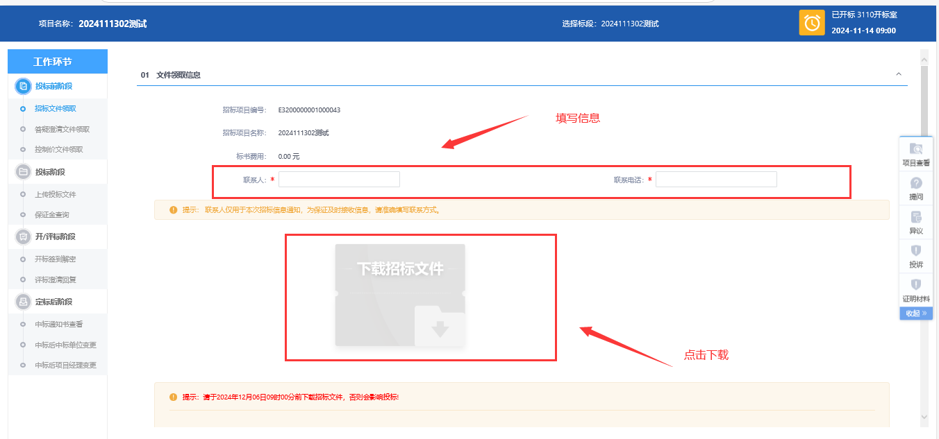
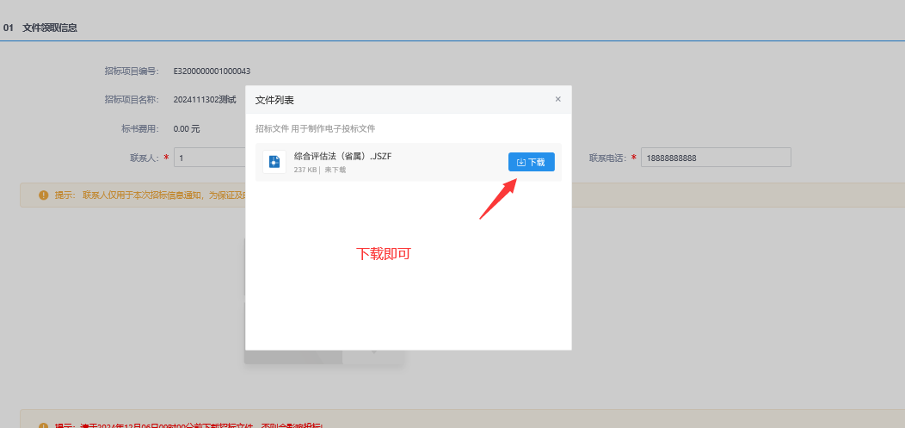

1.2.2、答疑澄清文件下载
进入“答疑澄清文件领取”模块 下载即可
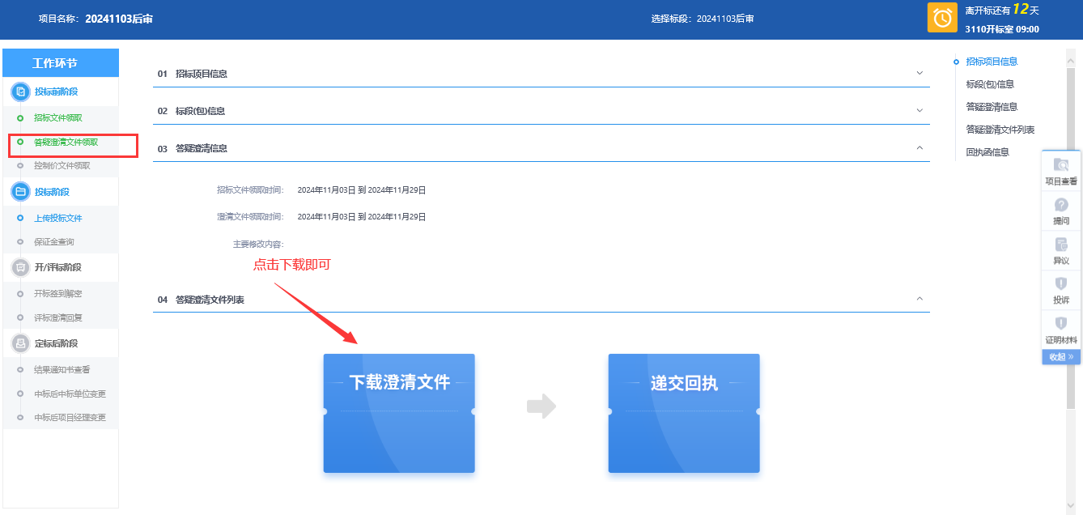

1.2.3、控制价文件下载
进入项目，点击“控制价文件领取”，然后点下载控制价文件下载
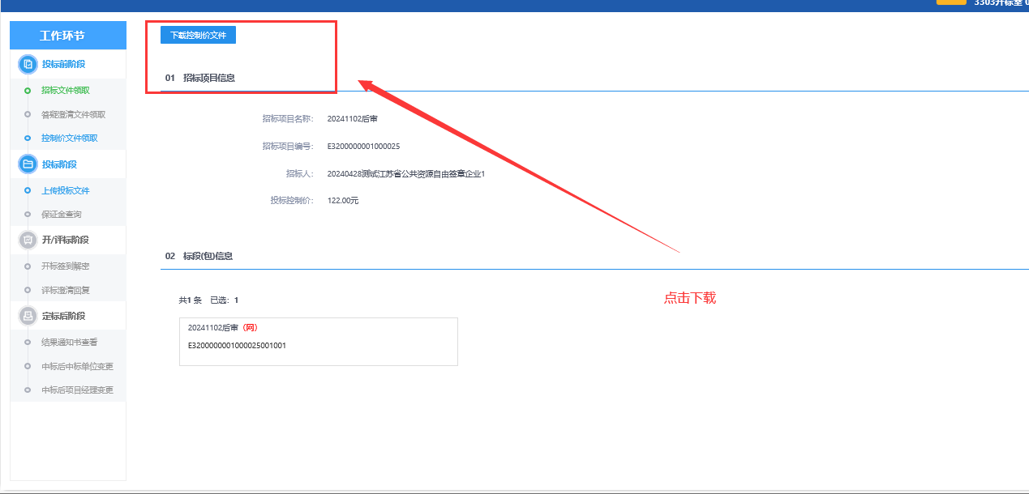

1.2.4、上传投标文件
进入“上传投标文件“模块，点击上传投标文件后，选择做好的JSTF格式的投标文件上传即可。
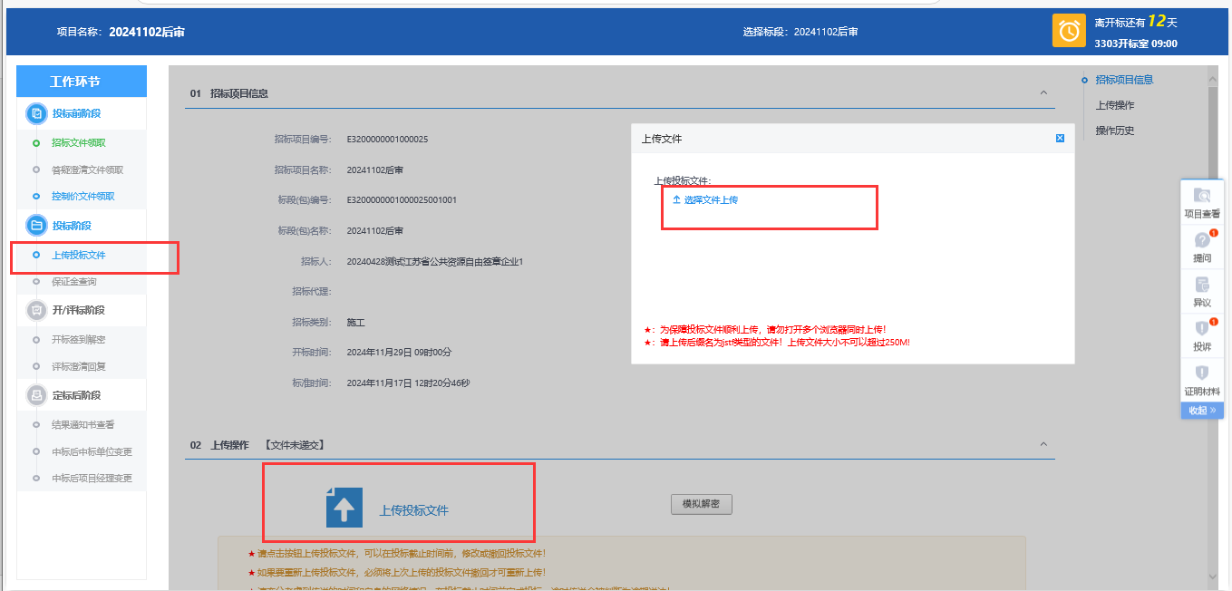
  - 资格预审

1.3.1、资审文件下载
1、会员首先确定自己所报名的项目的名称或者标段编号，找到自己需要投标的项目，点击进入。
- 在“资审文件领取“页面中，填写所需信息后，点击下载即可领取资审文件
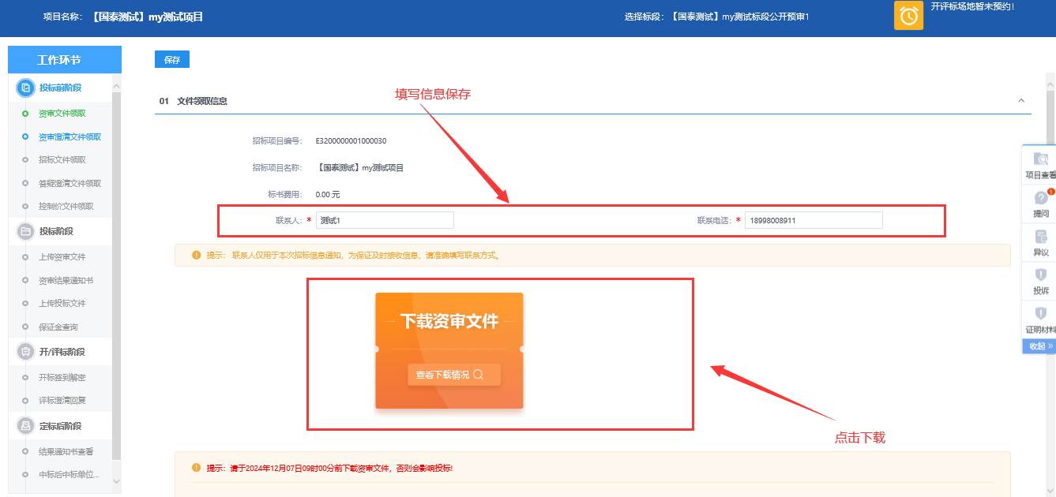
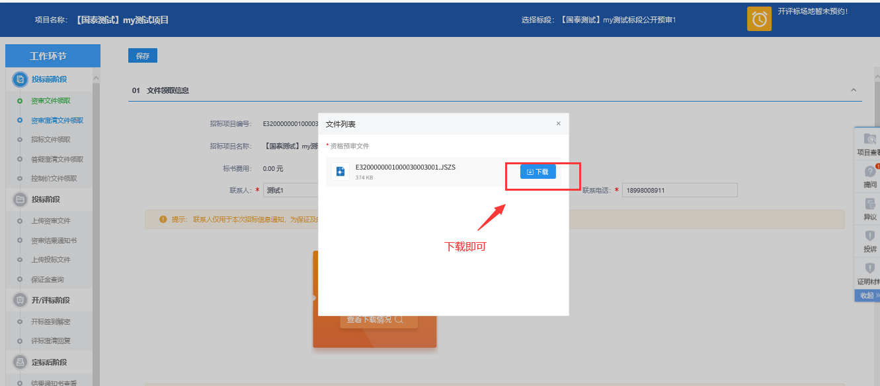

1.3.2、资审澄清文件下载
进入“资审澄清文件领取“，选取最新一次发布的澄清文件下载。
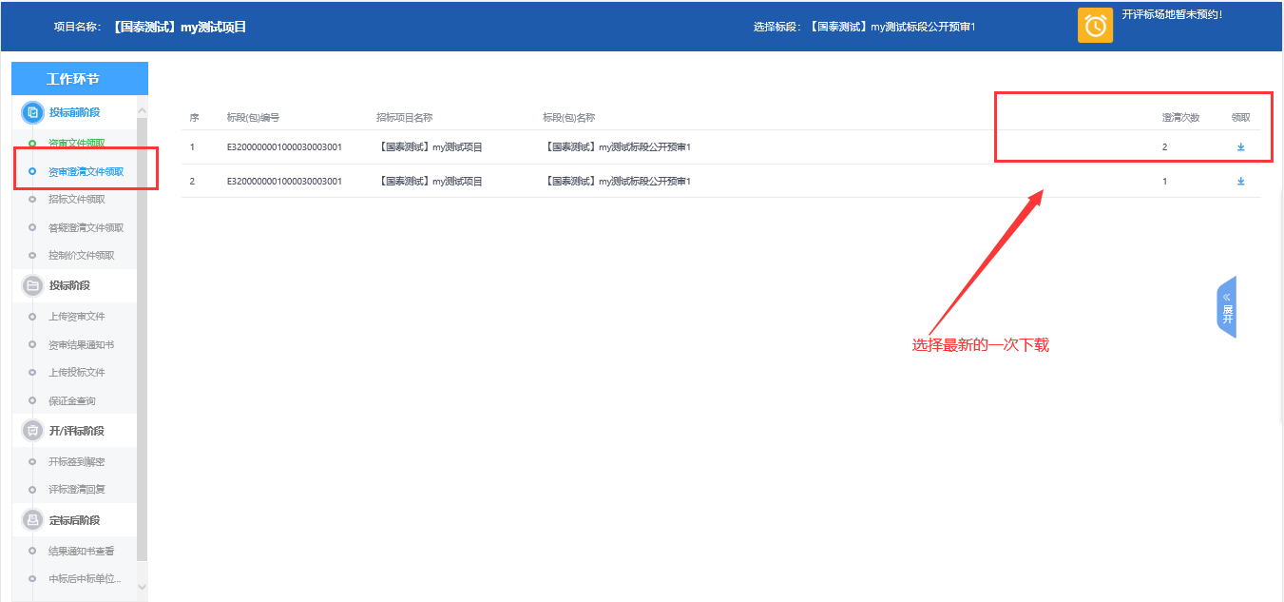

1.3.3、上传资审文件
进入“上传资审文件“模块，点击上传资审申请文件
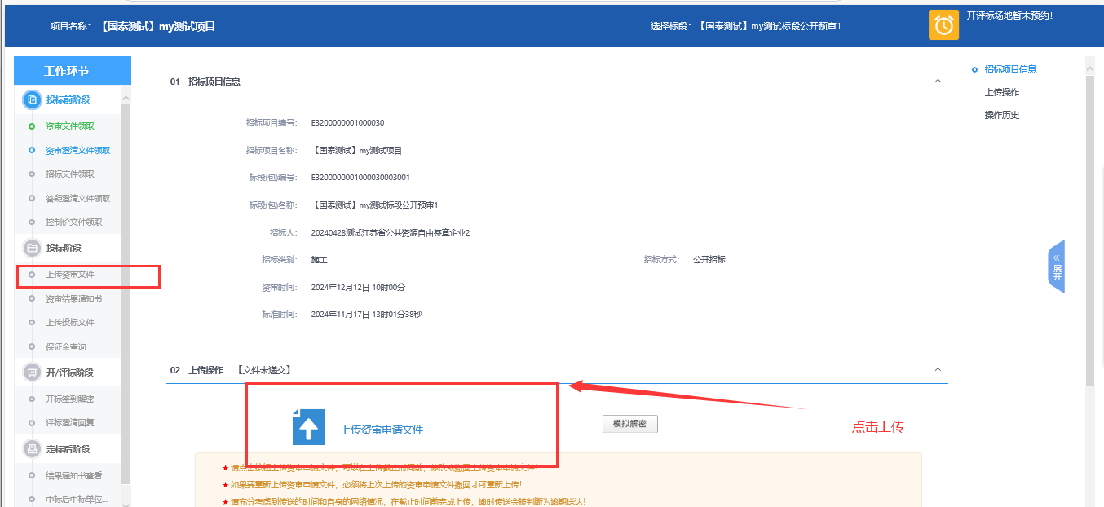

1.3.4、资审结果通知书
进入“资审结果通知书“模块，查看通知书
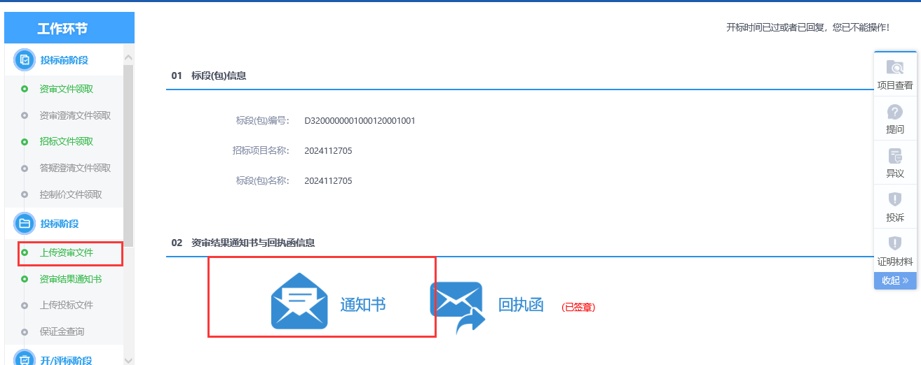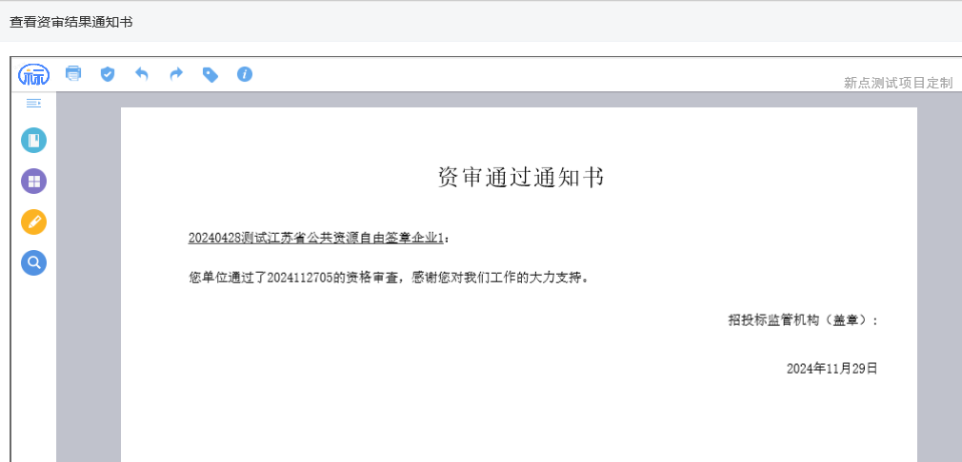

1.3.5、招标文件领取
资审第二次发布文件后，进入“招标文件领取“模块，下载招标文件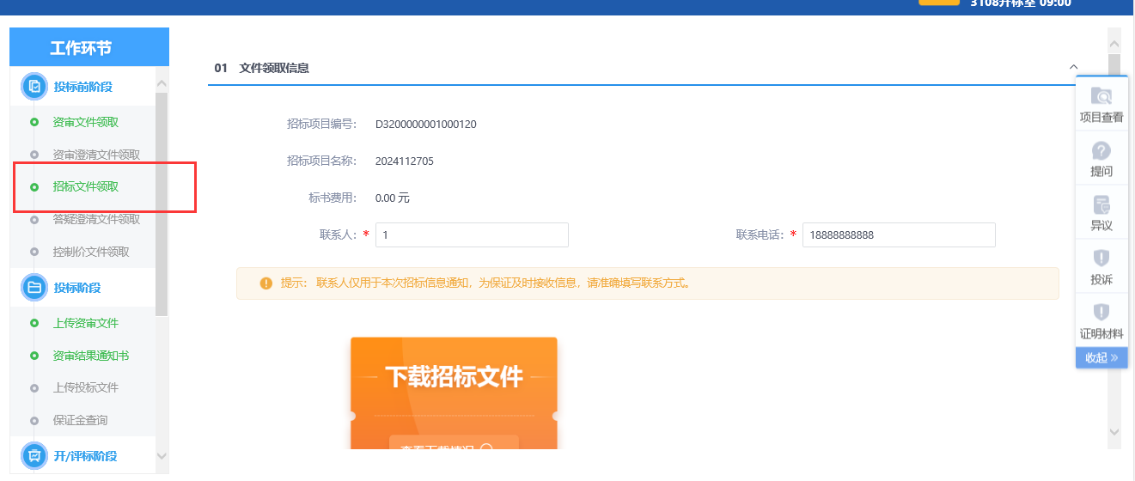

1.3.6、答疑澄清文件领取

资审第二次发布文件后，进入“招标文件领取“模块，下载招标文件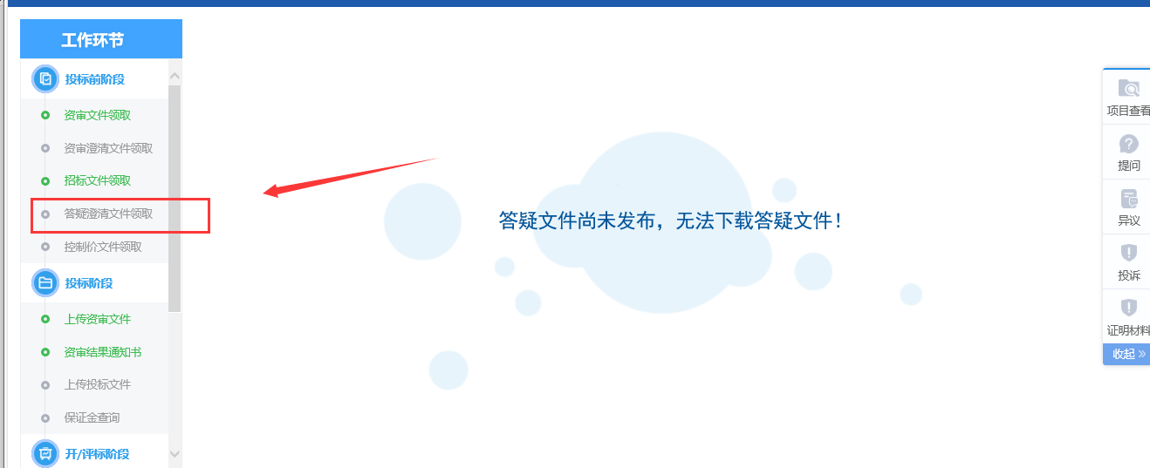

1.3.7、控制价文件领取
控制价文件发布后进入“控制价文件领取“模块，领取控制价文件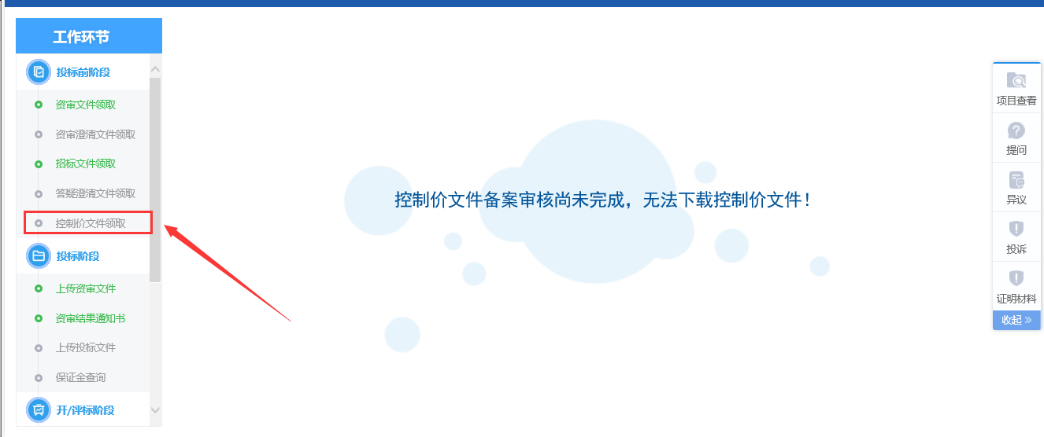1.3.8、上传投标文件
第二次投标文件做完后，在”上传投标文件”模块将投标文件上传。
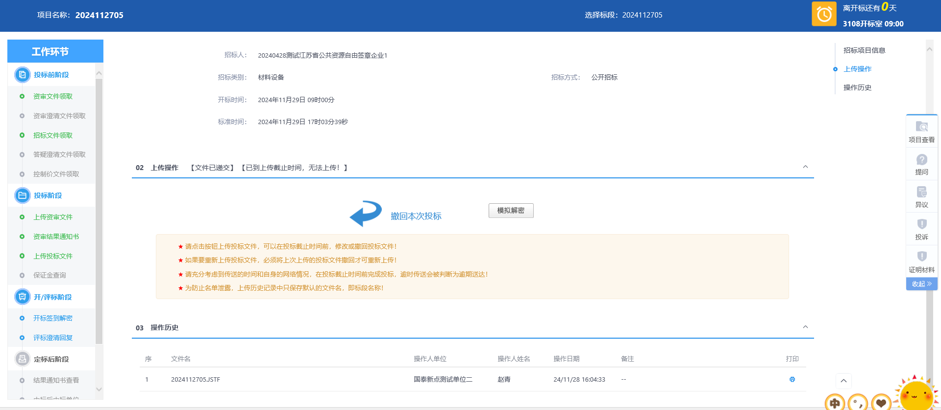
  - 邀请招标

1.4.1、邀请确认
对于邀请招标的标段需要确认邀请函。

1.5、网上提问
进入项目后，右侧快捷菜单
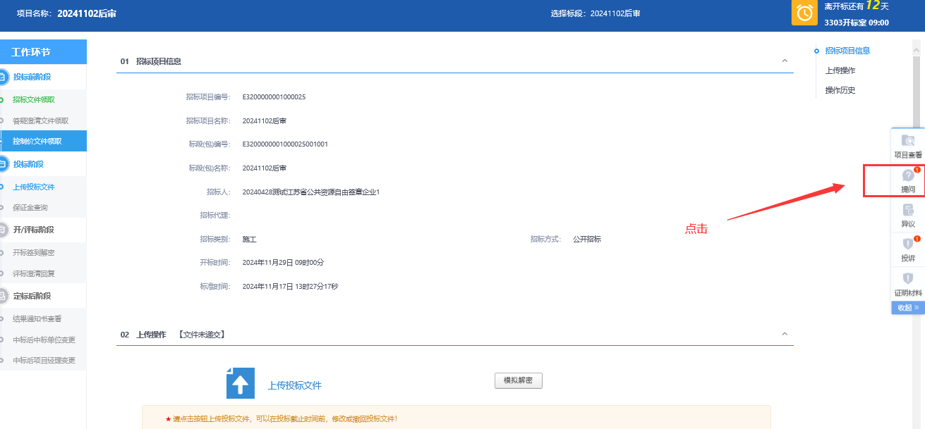
- 点击“新增提问“，对相关标段进行提问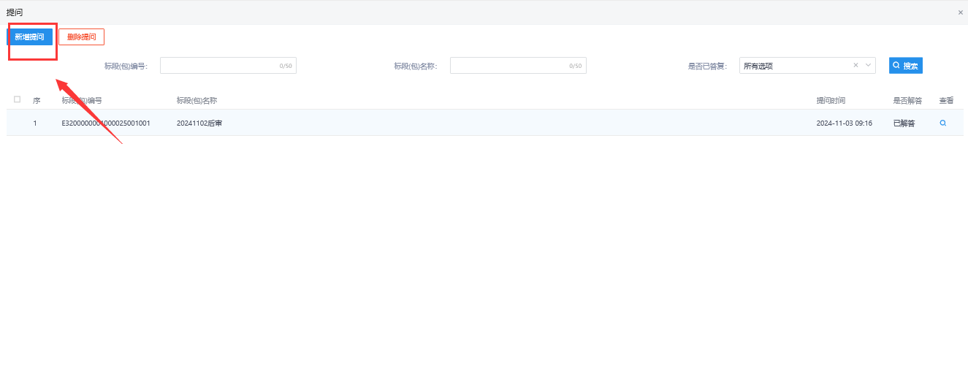2、选择提问的文件类型。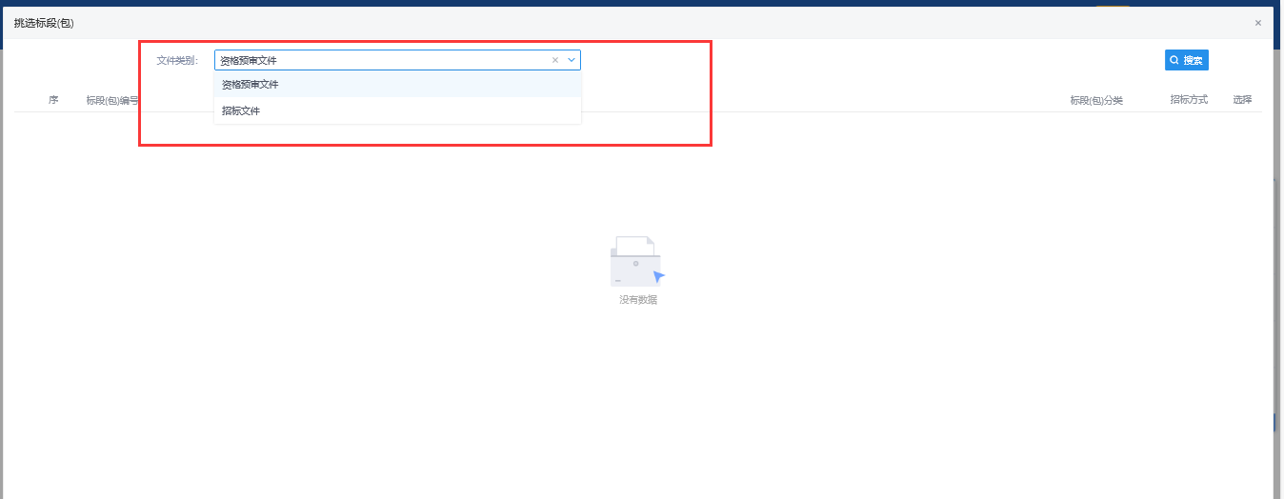
3.进入详情页填写信息 上传附件 提交即可
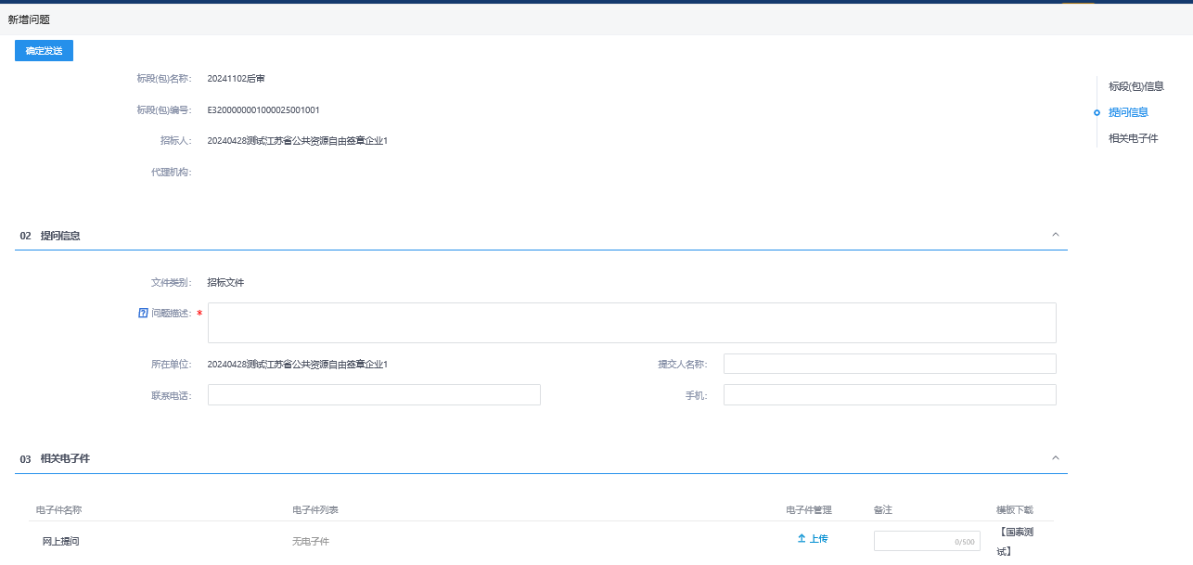

4.代理人员回复后，状态从“未解答”转为“已解答”。
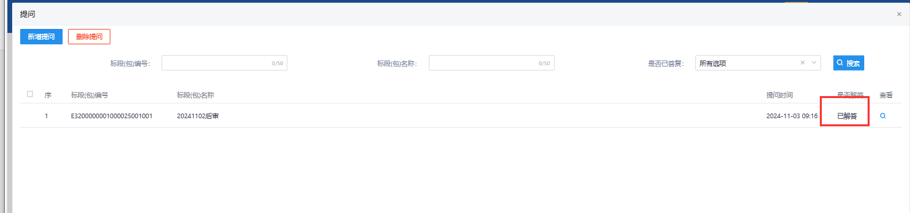
3、点击，可以查看答复内容。
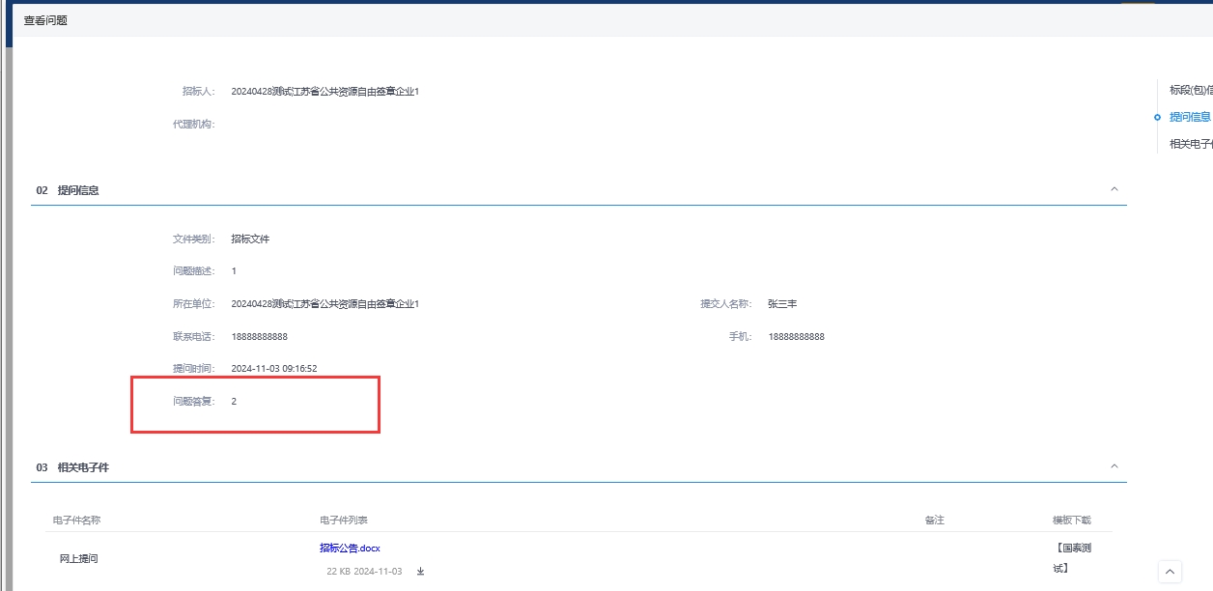

1.6、投诉
进入项目后，右侧快捷菜单
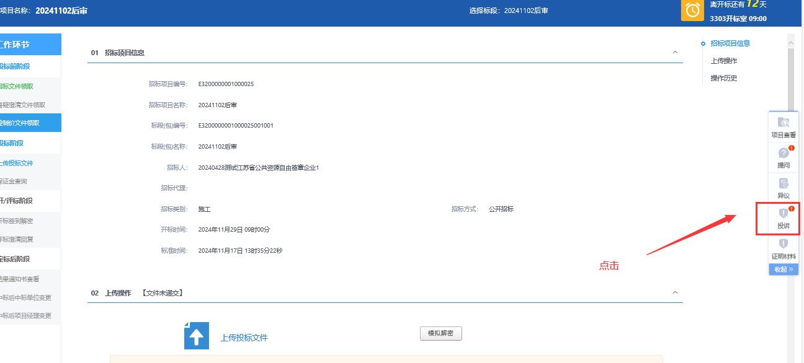
- 点击“新增投诉“，对相关标段进行投诉

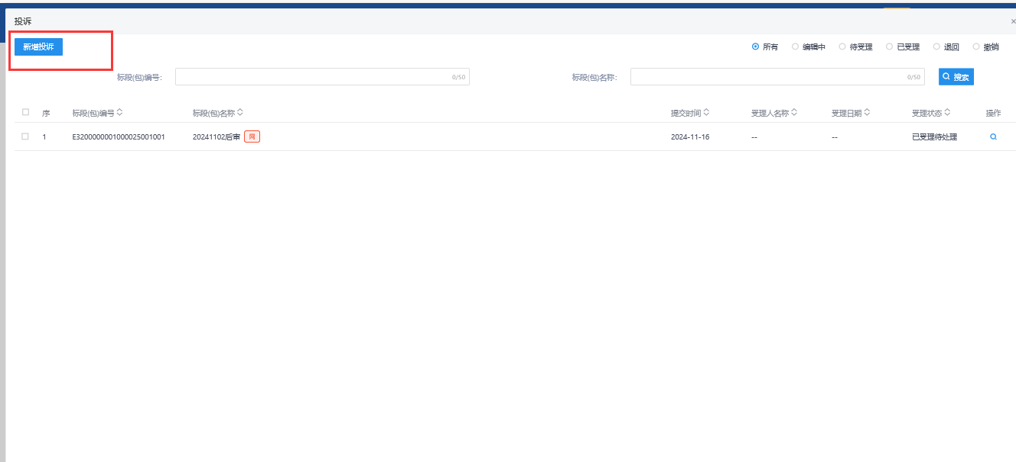

2.进入详情页填写信息 上传附件 提交即可
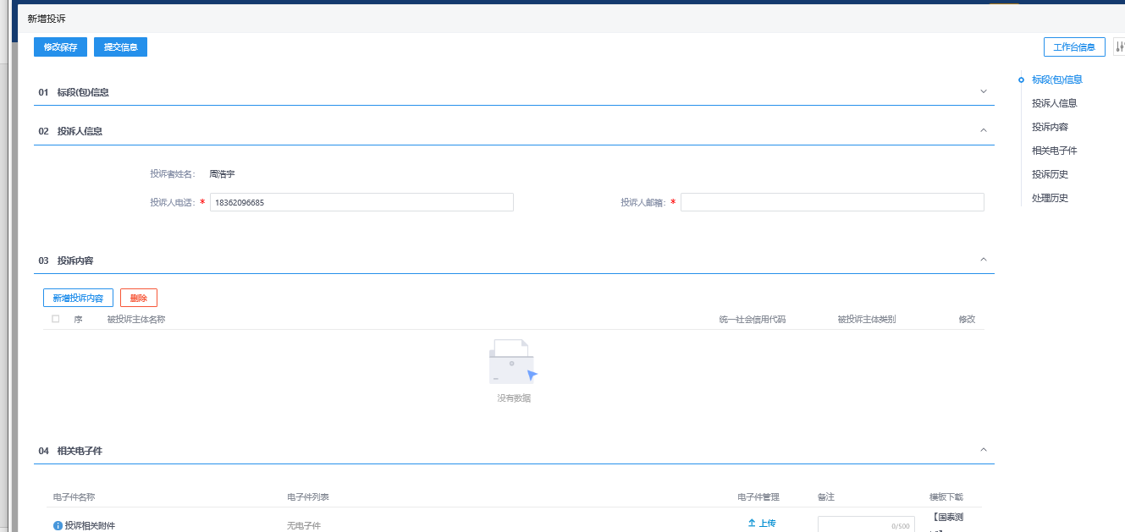

4.投标人可从受理状态查看投诉内容进度

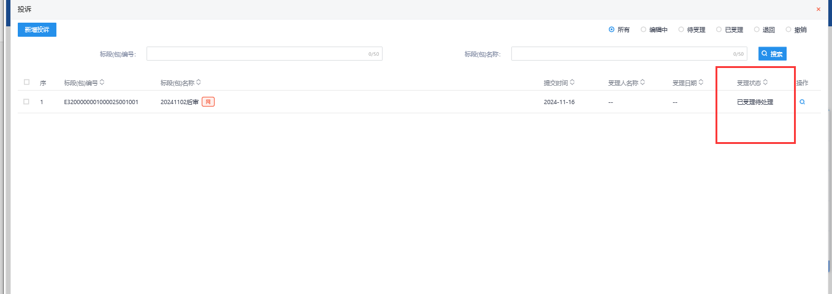

1.7、异议
进入项目后，右侧快捷菜单
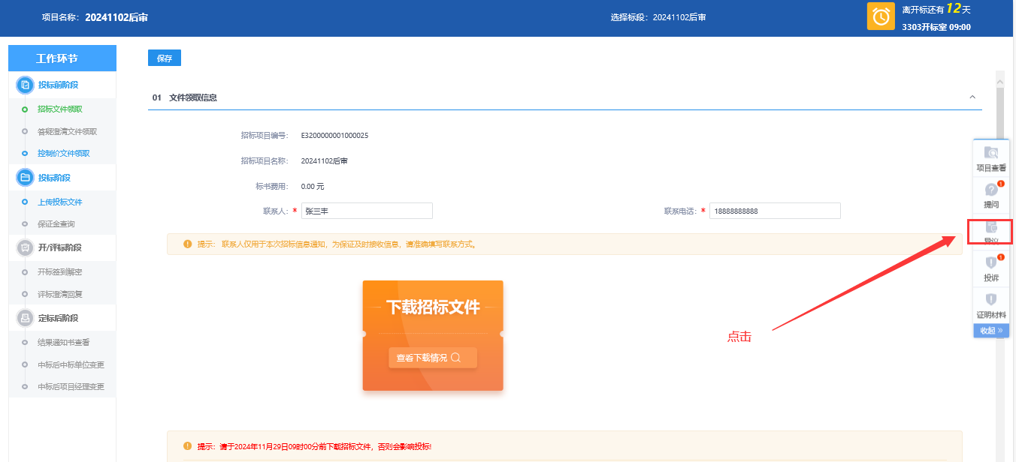
- 点击“新增异议“，对相关标段进行投诉
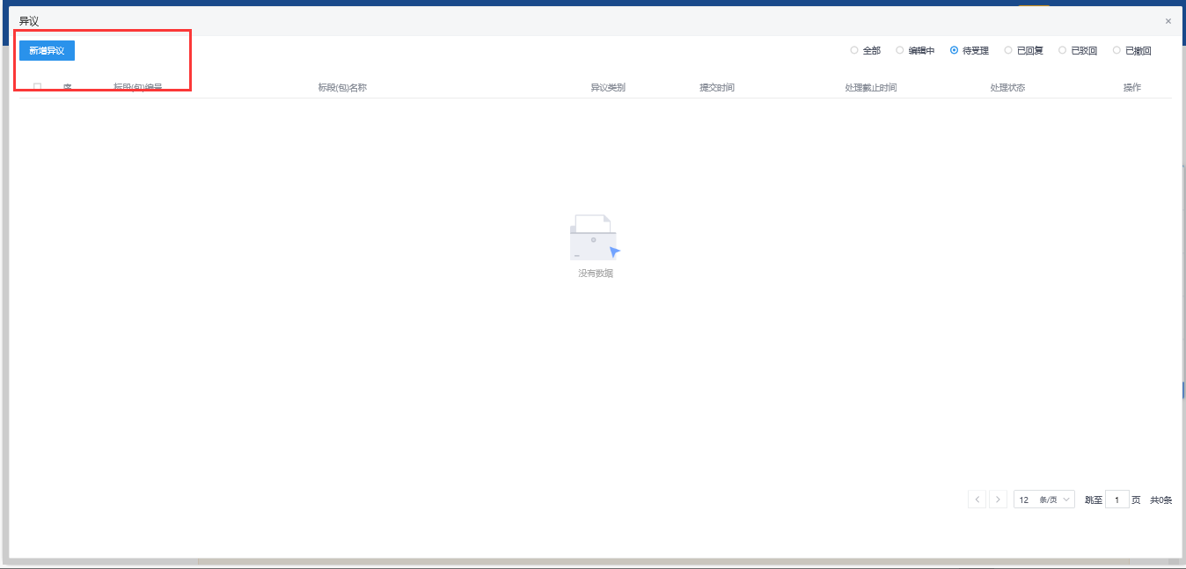
2.进入详情页填写信息 上传附件 提交即可
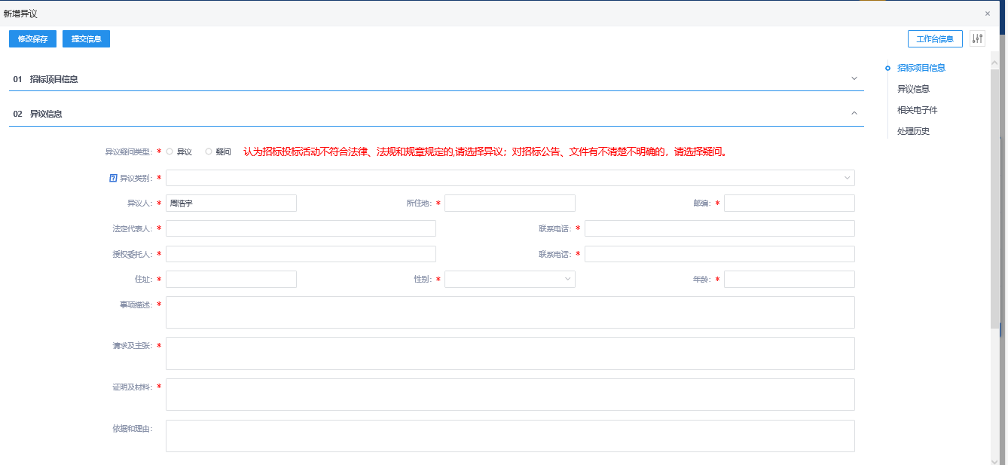

4.投标人可从受理状态查看投诉内容进度

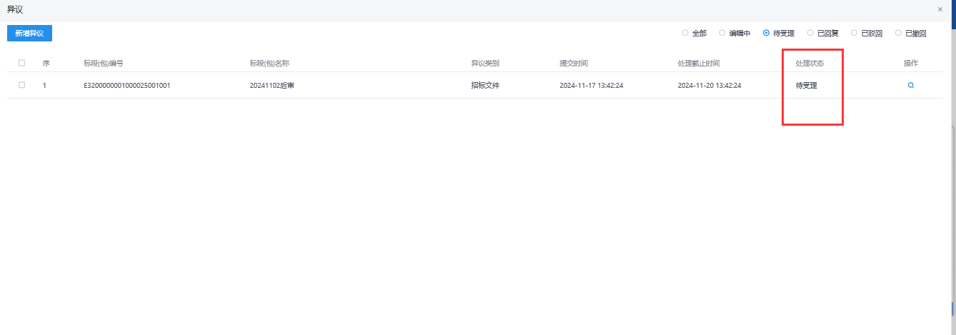

三、安装工具
- 打开下载地址，选择江苏省投标文件制作软件（省版）下载
https://zhidao.bqpoint.com/epointknow2/bqepointknowquestion.html?producttype=1&platformguid=44af1180-0396-46fe-a839-b00f4669b6c7&areacode=320000&CategoryCode=16
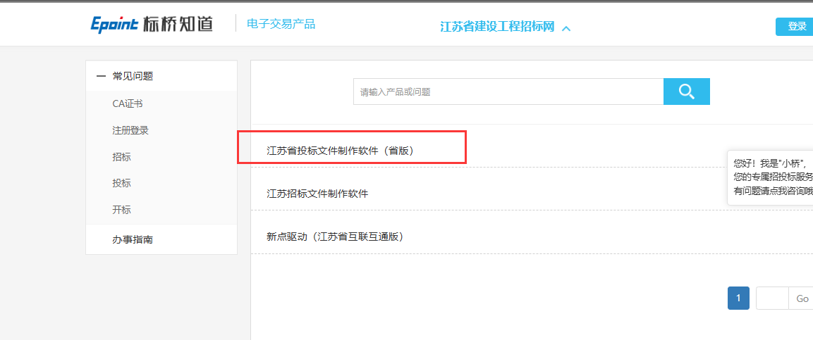
- 双击安装程序安装，按照下图选择
双击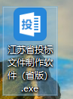
可快速安装，也可自定义安装
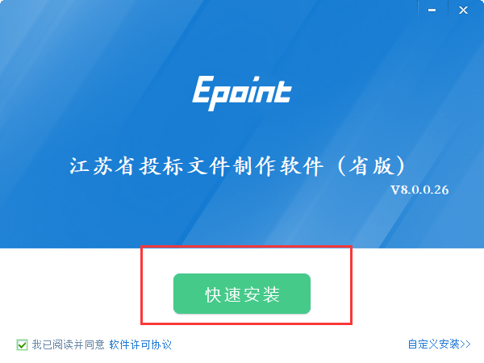
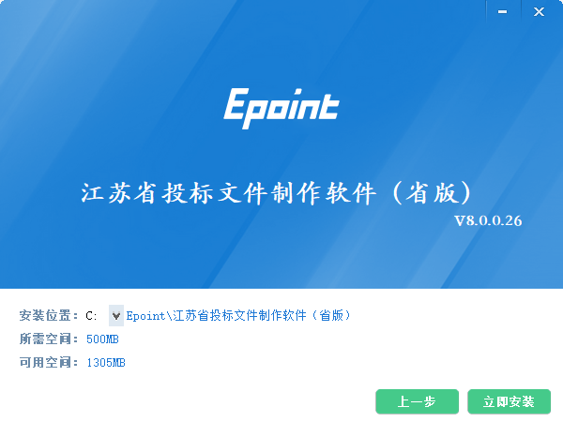
安装过程中出现提示，全部点：允许程序所有操作

三、制作工程投标文件

4.1、双击打开投标工具
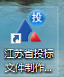

4.2、新建投标项目
- 点击新建-选择文件（打开导入招标文件.JSZF格式）-投标单位名称（同步CA锁投标单位名称）-新建
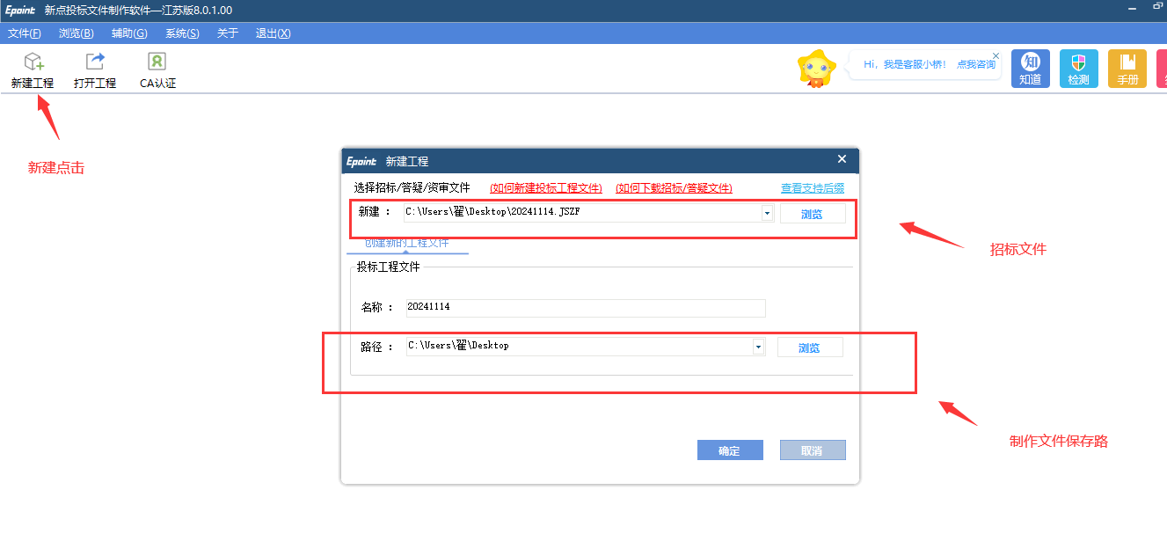

4.3、编制项目投标文件（各个范本对应模板不一样，按模板依次往下操作即可）
1） 浏览招标文件
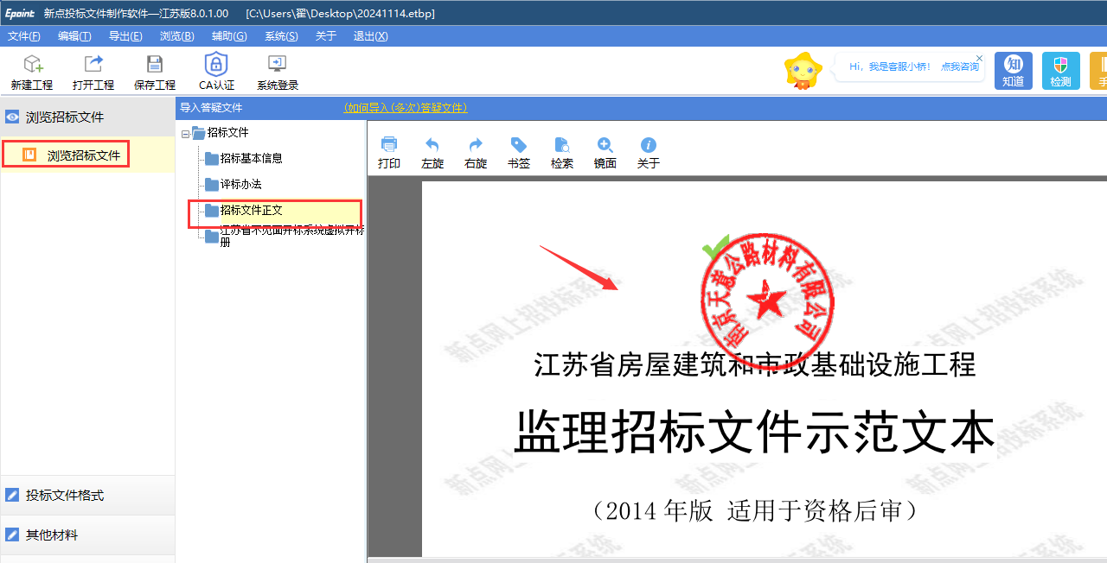
2）投标函：
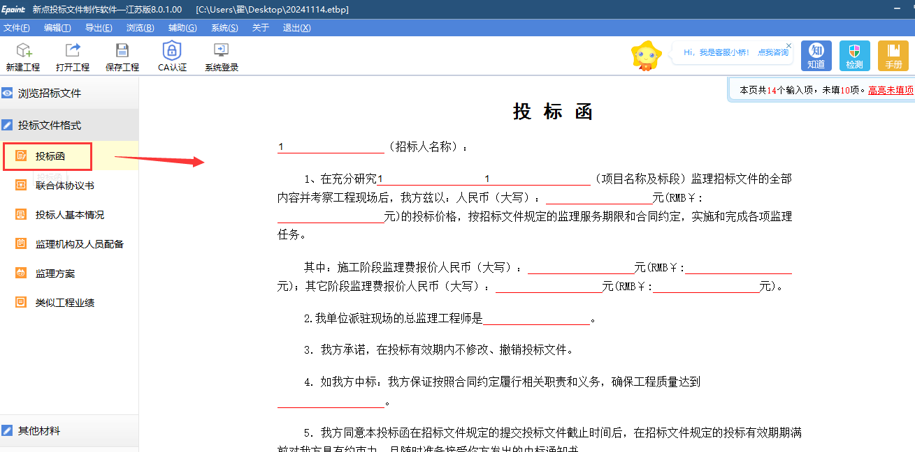
3）联合体协议书：
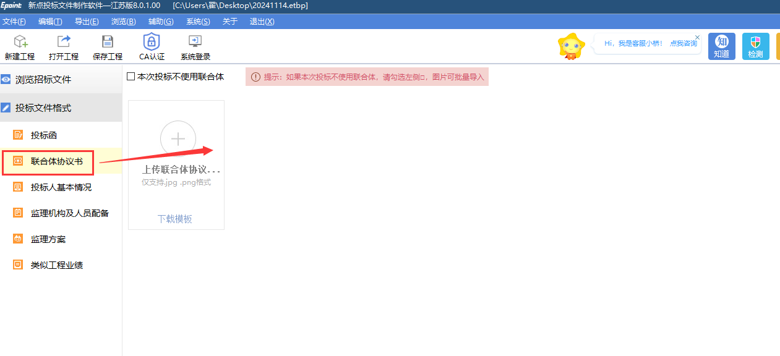
4）投标人基本情况（同步诚信库）：
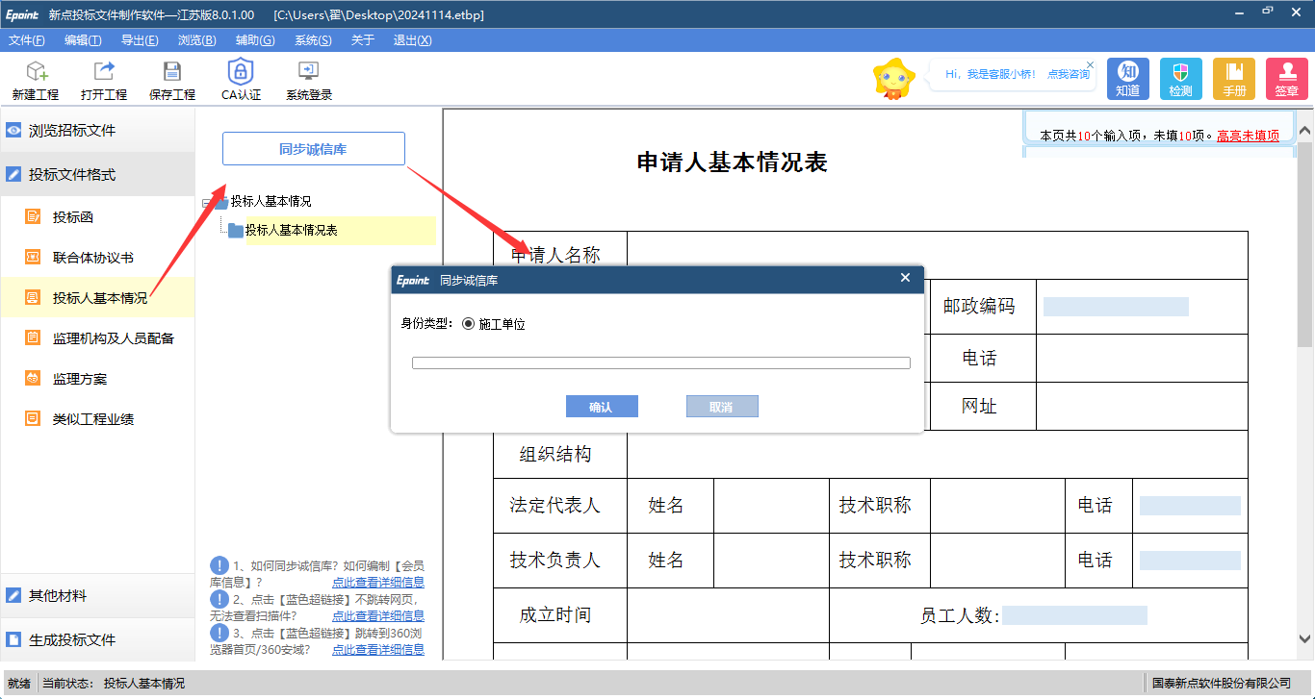
5）人员挑选
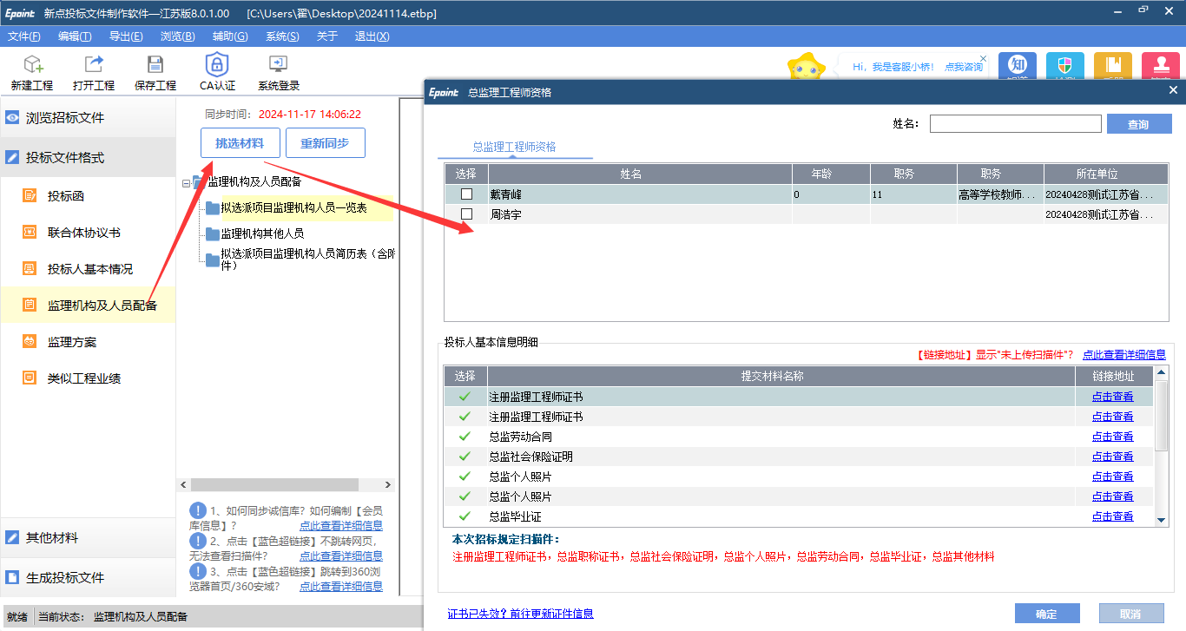
6）业绩
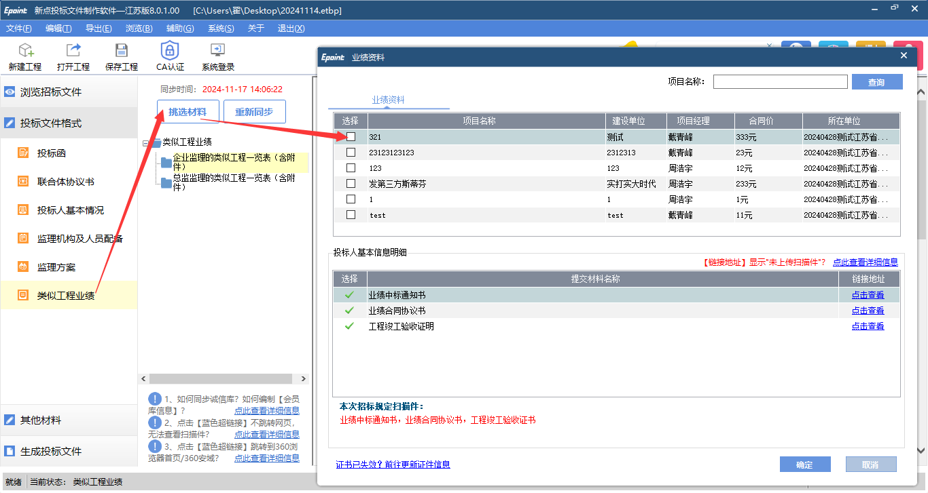
7）生成投标文件：
①生成投标文件—批量转换
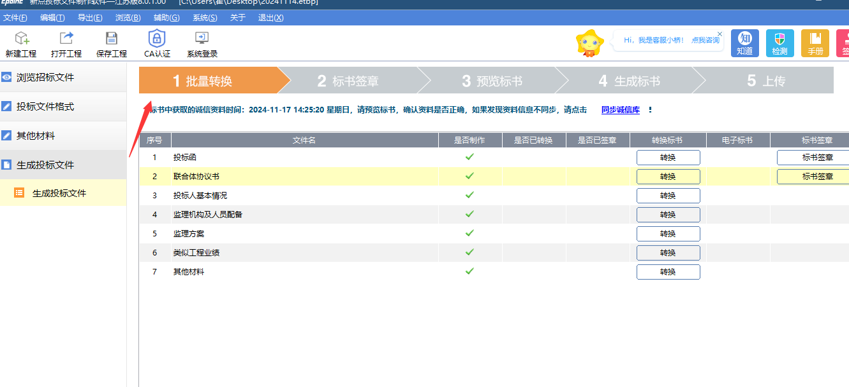
②标书签章
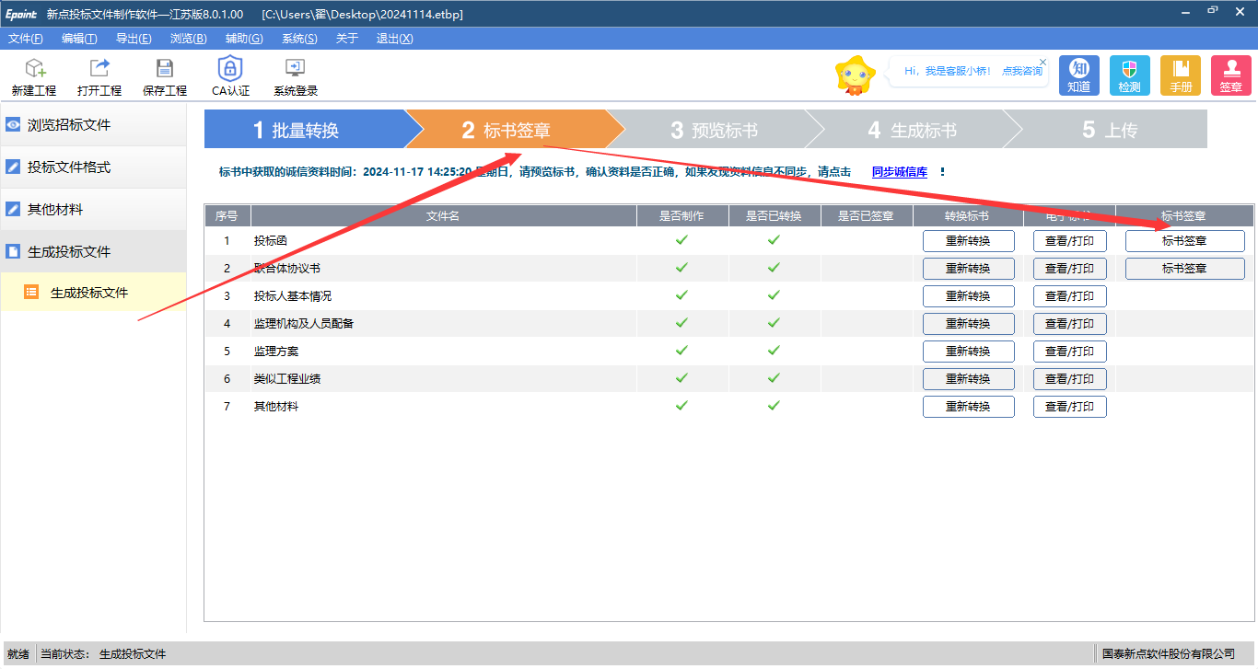
③预览标书—生成标书（会提示生成标书文件成功）
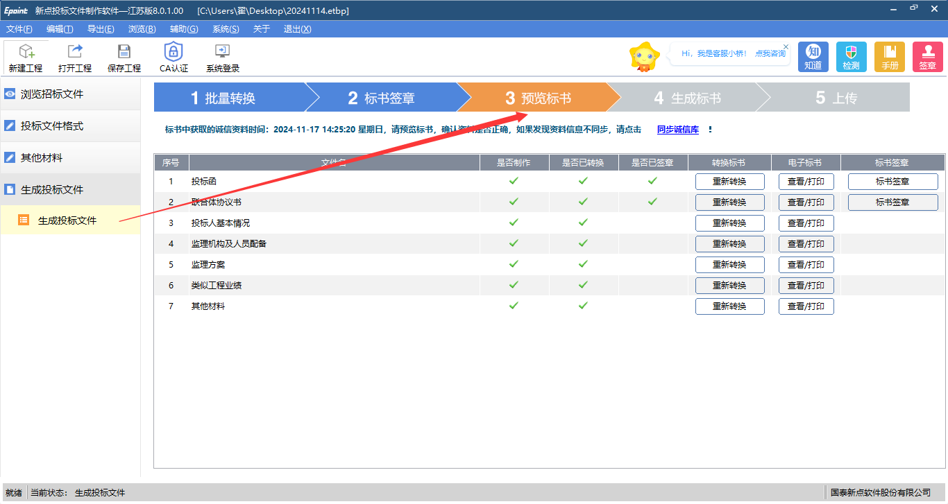

重要提示：
- 请务必确保投标文件生成成功，投标文件后缀名为【jSTF】；

